221120231084

MUSTAFA ESAT YÜCEL

VERİ TABANI YÖNETİM SİSTEMLERİ FİNAL ÖDEVİ

İnternet Programcılığı dersinde yaptığım Parkeci Sitesinin database’ini kullanmayı tercih ettim. Bu sitenin database’inde giriş paneli için kullanıcılar tablosu , parke stok takibi için bir tablo , formdan gelen mesajlar için bir tablo bulunuyor ve kullanıcıların hesaplarının ne zaman oluşturuduğunu görebilmek için bir users tablosu bulunuyor.

SQL dosyasına Github linkimde yer verdim.

Github Linkim: https://github.com/esat224/veri-tabani-diyagram-odevi

Diyagramım :

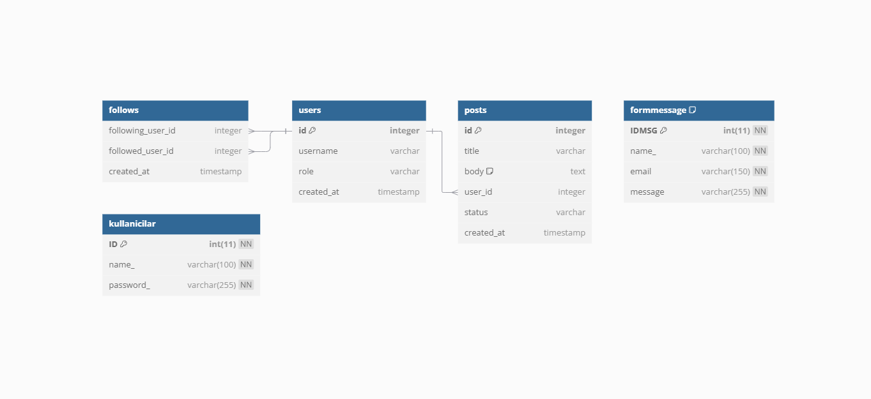

Gördüğünüz üzere bazı kolonlarım birden fazla tabloda yer alıyor. Bunu yapmamın sebebi database’imi oluştururken ilişkisel bir veri tabanı oluşturmak istememdi.

**Sorgular :**

**-- 1. Tüm mesajları getirmek**

SELECT * FROM formmessage;

**-- 2. stokbilgileri tablosunda prketuru 'Beyaz Boya' olan kayıtları getirmek**

SELECT * FROM stokbilgileri WHERE prketuru = 'Beyaz Boya';

**-- 3. kullanicilar tablosunda tüm kullanıcı adlarını ve şifrelerini listelemek**

SELECT name_, password_ FROM kullanicilar;

**-- 1. Yeni bir mesaj eklemek**

INSERT INTO formmessage (name_, email, message)

VALUES ('Ali Veli', 'ali.veli@gmail.com', 'Merhaba, stok bilgisi hakkında bilgi almak istiyorum.');

**-- 2. Yeni bir kullanıcı eklemek**

INSERT INTO kullanicilar (name_, password_)

VALUES ('admin', '123456');

**-- 3. Yeni bir stok bilgisi eklemek**

INSERT INTO stokbilgileri (prketuru, prkerengi, miktar, fiyatim2)

VALUES ('Boya', 'Mavi', 100, 50.5);

**-- 1. Belirli bir mesajı silmek (IDMSG = 5)**

DELETE FROM formmessage WHERE IDMSG = 5;

**-- 2. kullanicilar tablosundan adı 'admin' olan kullanıcıyı silmek**

DELETE FROM kullanicilar WHERE name_ = 'admin';

**-- 3. stokbilgileri tablosundan miktarı 0 olan stokları silmek**

DELETE FROM stokbilgileri WHERE miktar = 0;

**-- 1. Belirli bir mesajın içeriğini güncellemek (IDMSG = 3)**

UPDATE formmessage

SET message = 'Güncellenmiş mesaj içeriği.'

WHERE IDMSG = 3;

**-- 2. kullanicilar tablosunda bir kullanıcının şifresini değiştirmek**

UPDATE kullanicilar

SET password_ = 'yeniSifre123'

WHERE name_ = 'admin';

**-- 3. stokbilgileri tablosunda miktarı 100 olan kaydın fiyatını güncellemek**

UPDATE stokbilgileri

SET fiyatim2 = 60.75

WHERE miktar = 100;